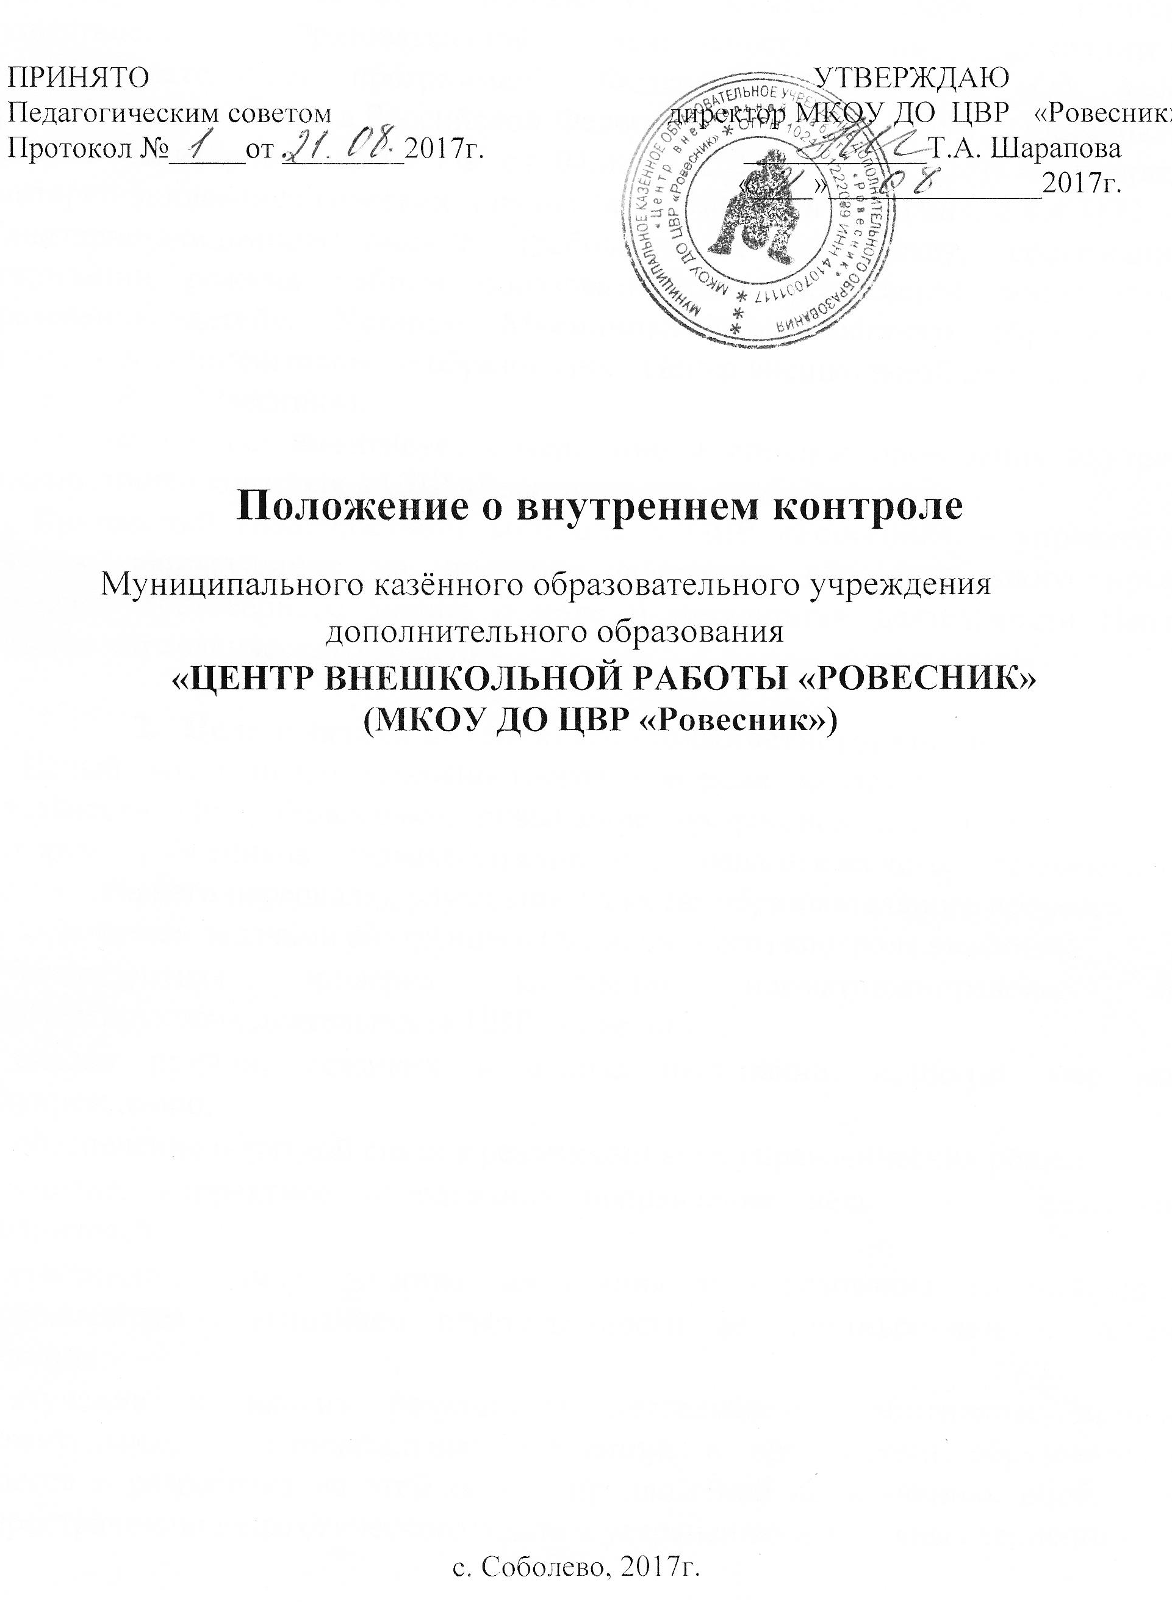

- Общие положения

1.1. Настоящее Положение разработано в соответствии с Федеральным законом «Об образовании в Российской Федерации» от 29.12.2012 N 273-ФЗ, Приказом Министерства образования и науки Российской Федерации (Минобрнауки России) от 29 августа 2013 г. N 1008 г. Москва "Об утверждении Порядка организации и осуществления образовательной деятельности по дополнительным общеобразовательным программам", Федеральным законом «Об основных гарантиях прав ребёнка в Российской Федерации» от 24.07 1998 г., Постановлением Главного санитарного врача РФ от 04.июля 2014 года № 41 «Об утверждении санитарно-эпидемиологических правил и нормативов СанПиН 2.4.4.3172 – 14» «Санитарно-эпидемиологические требования к устройству, содержанию и организации режима работы образовательных организаций дополнительного образования детей», Уставом Муниципального казённого образовательного учреждения дополнительного образования «Центр внешкольной работы «Ровесник» (далее – ЦВР «Ровесник»).
1.2. Положение регламентирует содержание и порядок проведения внутреннего (должностного) контроля в ЦВР «Ровесник».
1.3. Внутренний (должностной) контроль в ЦВР «Ровесник» – управленческая функция, направленная на проверку состояния образовательного процесса, получения достоверного знания о ходе и результатах деятельности Центра и принятия управленческого решения.

- Цель и задачи внутреннего (должностного) контроля
  - Целью внутреннего (должностного) контроля является совершенствование деятельности ЦВР «Ровесник», повышение профессионального мастерства всех категорий работников (административного, педагогического, технического и вспомогательного персонала), улучшение качества образовательного процесса.
  - Основными задачами внутреннего (должностного) контроля являются:
- компетентная проверка исполнения нормативно-правовых актов, регламентирующих деятельность ЦВР «Ровесник»;
- анализ причин, лежащих в основе нарушений, принятие мер по их предупреждению;
- обеспечение обратной связи в реализации всех управленческих решений;
- умелое, корректное оперативное исправление недочетов в деятельности исполнителей;
- совершенствование качества воспитания и образования воспитанников с одновременным повышением ответственности должностных лиц за конечный результат;
- изучение и анализ результатов деятельности работников, выявление положительных и отрицательных тенденций в организации образовательного процесса и разработка на этой основе предложений по изучению, обобщению и распространению педагогического опыта и устранению негативных тенденций;
- защита прав и свобод участников образовательного процесса;
- совершенствование управленческой деятельности на основе развития аналитических умений и навыков;
- анализ и прогнозирование тенденций развития образовательного процесса в ЦВР «Ровесник».

- Содержание контроля

- Директор ЦВР «Ровесник», заместитель директора по УВР, заведующий хозяйством, другие специалисты в рамках полномочий, определенных приказом директора, вправе осуществлять должностной контроль результатов деятельности работников по вопросам:

Объект ВДК. | Нормы ВДК. | Параметры ВДК
Выполнение дополнительных общеобразовательных общеразвивающих программ | 2 раза в год | - выполнение теоретической и практической части программ
Ведение календарно-тематического планирования. | 3 раза в год | - соответствие программе  - выполнение теоретической и практической части
Ведение журналов учета работы объединений | Ежемесячно | - соблюдение единых требований к ведению журнала  - учет посещаемости  - учет ЗУН
Ведение портфолио учащихся | 1 раза в год | - наличие необходимых документов
Результаты учебной деятельности:  - контрольные занятия | 2 раза в год | - качество знаний и успеваемость
Преподавание программ | Не менее 2-х занятий в год у каждого педагога | - включённость воспитанников  - соответствие темы занятия календарно-тематическому планированию  - формы, методы работы  - сохранение здоровья уч-ся
Контроль посещаемости занятий воспитанниками | Ежемесячно | -соответствие количества воспитанников списочному составу
Организация воспитательной работы в объединениях | Не менее 2 раз в год | - проверка планов воспитательной работы объединений  - посещение и анализ меропр.
Работа с родителями | 2 раза в год | -изучение удовлетворенности образовательными услугами;  - проведение родительских собраний
Работа с детьми, состоящими на учете в ОДН | 2 раза в год | - выполнение плана работы
Работа МС | 4 раза в год | - план работы, его выполнение  - протоколы заседаний
Охрана труда | 2 раза в год | - выполнение плана работы  - ведение документация
Противопожарная безопасность  Антитеррористическая деятельность | 2 раза в год | -выполнение плана работы  -ведение документации
Деятельность технического персонала | 1 раз в месяц | -журналы заявок на ремонтные работы
Делопроизводство | 2 раза в год | -ведение документации
- Содержание внутреннего (должностного) контроля оформляется в виде плана-графика и утверждается директором ЦВР «Ровесник».

- Организация, методы, виды и формы контроля

- Механизм организации внутреннего (должностного) контроля в ЦВР «Ровесник»:
- планирование внутреннего (должностного) контроля в соответствии с выявленными проблемами в анализе деятельности ЦВР «Ровесник»;
- согласование плана контроля на совещании при директоре и утверждение плана директором;
- составление плана-задания;
- обсуждение плана-задания на совещании при директоре;
- издание директором приказа о проведении внутреннего (должностного) контроля с приложением плана-задания;
- осуществление контроля;
- написание по результатам контроля справки, докладной записки, отчета;
- ознакомление объекта контроля (проверяемого) с документом;
- составление пакета материалов контроля (документ по результатам контроля с приложениями, подтверждающими содержание документа);
- рассмотрение пакета материалов контроля на совещании при директоре;
- принятие директором решения. Издание им приказа по результатам контроля;
- повторный контроль по исполнению приказа.
- Методами должностного контроля могут быть: анализ документации, обследование, наблюдение, экспертиза, анкетирование, тестирование, опрос участников образовательного процесса, освоение образовательных программ и иные правомерные методы, способствующие достижению цели контроля.
- Контрольная деятельность может осуществляться в виде плановых, оперативных проверок и текущего контроля.
4.3.1. Контрольная деятельность в виде плановых проверок проходит в соответствии с утвержденным планом-графиком, который обеспечивает периодичность и исключает нерациональное дублирование в ЦВР «Ровесник» проверок и доводится до членов педагогического коллектива в начале учебного года. По совокупности вопросов, подлежащих проверке, плановый контроль проводится в виде тематических (одно направление деятельности) или комплексных проверок (два и более направлений):
- тематический контроль проводится по отдельным проблемам деятельности ЦВР «Ровесник» в течение всего учебного года с целью углубленного изучения и получения информации о состоянии определенного объекта (уровень ЗУН учащихся, качество работы педагога, проведение индивидуальных занятий, соблюдение техники безопасности и т.д.). Темы контроля определяются в соответствии с годовым планом работы ЦВР «Ровесник» на основании проблемно-ориентированного анализа по итогам предыдущего учебного года;
- одной из форм комплексного контроля является фронтальный контроль. Фронтальный контроль проводится не чаще двух - трех раз в год с целью получения полной информации о состоянии образовательного процесса (методическая работа, учебно-воспитательная работа, воспитательная работа.) Так, например, если фронтальный контроль осуществляется за работой отдельного педагога, то предполагается изучение всех сторон его деятельности. Эта форма контроля позволяет получить всестороннюю информацию о состоянии объекта в целом, дает материалы для глубокого педагогического анализа, выводов и помогает определить дальнейшие направления в работе.
    - Контрольная деятельность в виде оперативных проверок осуществляется для установления фактов и проверки сведений о нарушениях, указанных в обращениях родителей (законных представителей) или других граждан, организаций, урегулирования конфликтных ситуаций в отношениях между участниками образовательного процесса.
    - Текущий контроль направлен на изучение вопросов, требующих постоянного контроля, контроля не реже одного раза в квартал, месяц, неделю.
- Формы контроля ЦВР «Ровесник»:
- контроль по периодичности:
- вводный - в начале учебного года за курс предыдущего;
- текущий - после изучения темы, результаты работы ЦВР «Ровесник» за полугодие;
- промежуточный - аттестация на конец года в переводных группах;
- итоговый - аттестация в выпускных группах, результаты работы ЦВР «Ровесник» за год.
- контроль по охвату объектов:
- обобщающий - уровень знаний и воспитания детей конкретного объединения, качество и методы преподавания;
- фронтальный - состояние преподавания отдельных программ во всех или в части объединений, работы педагогов во всех объединениях или в какой-либо направленности;
- тематический - работа всего коллектива над конкретной проблемой. Уровень ЗУН воспитанников по определенной теме какой-либо программы. Состояние работы педагогов в определенном направлении;
- персональный - продуктивность преподавательской деятельности, методический уровень педагога в целом или какой-то одной стороны его деятельности (например, уровень требований к знаниям обучающихся);
- обзорный - состояние документации, трудовой дисциплины, учебно-технического оборудования.

- Основные правила контроля

  - Контроль осуществляется директором ЦВР «Ровесник» и его заместителем, а также другими специалистами или созданной для этих целей комиссией, согласно утвержденного плана мероприятий по контролю, в рамках полномочий, определенных приказом директора.
  - В качестве экспертов к участию в комиссии могут привлекаться сторонние (компетентные) организации или отдельные специалисты.
  - Директор не позднее, чем за 2 недели издает приказ о сроках и теме предстоящего тематического или комплексного контроля, устанавливает срок предоставления итоговых материалов, назначает ответственного, доводит до сведения проверяемых и проверяющих план-задание предстоящего контроля.
  - План-задание предстоящего контроля составляется директором либо заместителем директора. План-задание определяет вопросы конкретной проверки и должен обеспечить достоверность и сравнимость результатов контроля для подготовки итогового документа.
  - Периодичность и виды контрольной деятельности определяются необходимостью получения объективной информации о реальном состоянии дел и результатах деятельности работников ЦВР «Ровесник». Нормирование и тематика проверок находятся в исключительной компетенции директора ЦВР «Ровесник».
  - Проверяющие и эксперты имеют право запрашивать необходимую информацию, изучать документацию, относящуюся к предмету контроля.
  - Работник должен быть предупрежден о проведении плановой проверки не менее чем за две недели.
  - Продолжительность тематических или комплексных проверок не должна превышать 14 дней с посещением инспектируемого не менее 3 занятий и других мероприятий.
  - При проведении оперативных (экстренных) проверок педагогические и другие работники могут не предупреждаться заранее. Экстренным случаем считается письменная жалоба родителей (законных представителей) на нарушение прав воспитанника, законодательства об образовании, а также случаи грубого нарушения законодательства РФ, трудовой дисциплины работниками ЦВР «Ровесник».
  - Результаты контроля могут учитываться при аттестации педагогических работников, но не являются основанием для заключения аттестационной комиссии.
  - Основание для проведения контроля:
- план-график внутреннего (должностного) контроля;
- обращение физических или юридических лиц по поводу нарушений в области образования.
  - О результатах проверки сведений, изложенных в обращениях родителей (законных представителей), а также в обращении и запросах других граждан или организаций, сообщается им в установленном порядке и в установленные сроки.

- Оформление результатов внутреннего (должностного) контроля

  - По результатам тематического или комплексного контроля оформляется справка, содержащая в себе следующие разделы:
- дата написания справки;
- тема проверки;
- цель проверки;
- форма контроля;
- вид контроля;
- сроки проверки;
- проверяющий;
- результаты проверки (положительный опыт, недостатки);
- выводы;
- предложения и рекомендации;
- подпись проверяющего;
- подписи проверяемых.

  - По результатам тематического или комплексного контроля директор Центра издает приказ, в котором указываются:
- вид контроля;
- форма контроля;
- тема проверки;
- цель проверки;
- сроки проверки;
- проверяющий;
- результаты проверки;
- решение по результатам проверки;
- назначаются ответственные лица по исполнению решения;
- указываются сроки устранения недостатков;
- указываются сроки проведения повторного контроля;
- поощрение и наказание работников по результатам контроля.
  - По результатам оперативного контроля проводится собеседование с проверяемым, при необходимости — готовится сообщение о состоянии дел на административное совещание, совещание при директоре, методический совет.
  - Информация о результатах проведенного контроля доводится до работников Центра в течение семи дней с момента завершения проверки.

- Права и обязанности участников внутреннего (должностного) контроля

  - Педагогический работник имеет право:
- Знать сроки, цель, содержание, методы и формы контроля;
- Знать критерии оценки своей деятельности;
- Своевременно знакомиться с выводами по итогам контроля и рекомендациями администрации;
- Сделать запись в итоговом материале о несогласии с результатами проверки в целом и по отдельным фактам, выводам;
  - Педагогический работник обязан:
- Предоставлять необходимую документацию или информацию по теме контроля;
- Не оказывать противодействие контролирующей стороне.
  - При осуществлении внутреннего (должностного) контроля проверяющий имеет право:
- знакомиться с документацией в соответствии с должностными обязанностями работника ЦВР «Ровесник», его аналитическими материалами;
- изучать практическую деятельность педагогических работников через посещение и анализ занятий, других мероприятий с детьми, наблюдение режимных моментов;
- делать выводы и принимать управленческие решения.
7.4. Проверяющий обязан:
- достоверно излагать факты, представляемые в справках по итогам контроля;
- тактично относиться к проверяемому работнику во время проведения контрольных мероприятий;
- качественно готовиться к проведению проверки деятельности работника;
- ознакомить работника с итогами проверки до вынесения результатов на широкое обсуждение.

- Заключительные положения

  - Положение о внутреннем (должностном) контроле в ЦВР «Ровесник» (или изменения и дополнения к нему) обсуждается и согласовывается решением Педагогического Совета и утверждается приказом директора ЦВР «Ровесник».
  - Данное Положение (или изменения и дополнения к нему) действует до обсуждения нового на заседании Педагогического совета и утверждения приказом директора ЦВР «Ровесник».

